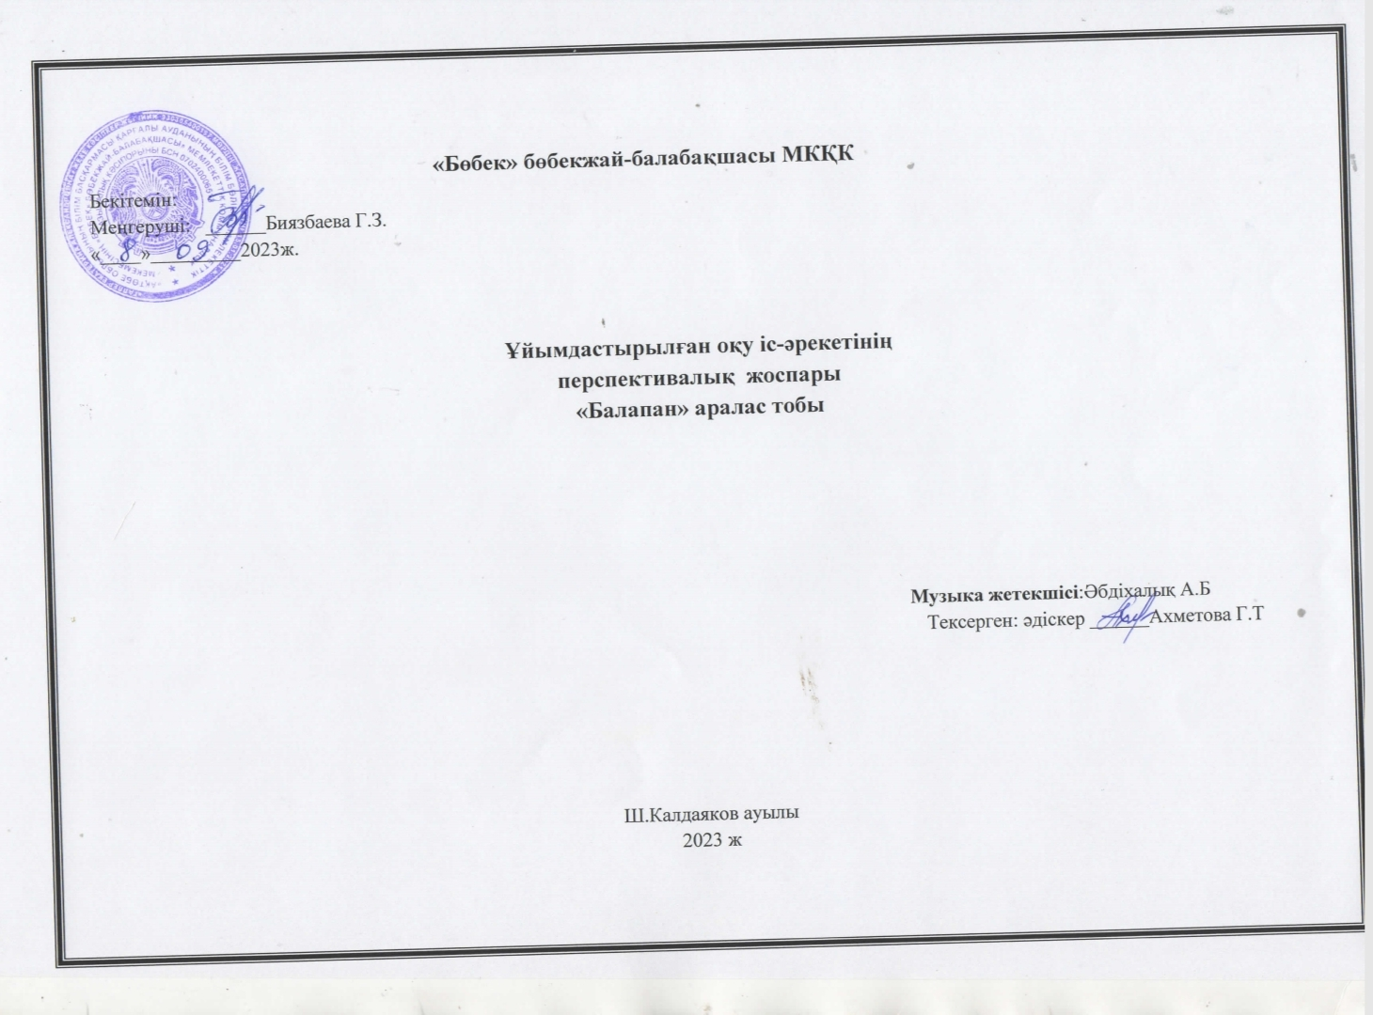

Мектепке дейінгі тәрбие мен оқытудың үлгілік оқу жоспары және мектепке дейінгі тәрбие мен оқытудың үлгілік оқу бағдарламасы негізінде 2023-2024 оқу жылына арналған ұйымдастырылған іс-әрекеттің перспективалық жоспары

Білім беру ұйымы: «Бөбек» бөбекжай-бақшасы
«Балапан» аралас тобы
Балалардың жасы: 2-3 жас
Жоспардың құрылу кезеңі:Қыркүйек айы, 2023-2024 оқу жылы

Даму дағдылары | Ұйымдастырылған іс-әрекет | 2 жас | 3 жас
Шығармашылық дағдыларын,зерттеуіс-әрекетін дамыту | Музыка  (аптасына 1 рет) | Әуенді ырғақты қимыл:  Бірінің артынан бірі жүру барысында би ырғағын, музыканың би сипатын игеру;  Әуенмен бірге би қозғалыстарының қарапайым элементтерін орындау;  Музыка тыңдау:  Түрлі сипаттағы әндердің мазмұны мен көңіл күйін қабылдау;  Ересектердің орындауындағы және аудио-бейне үн таспадан музыка тыңдау.  Негізгі қыймылдар:  Педагогпен жұмыс жасап қайталау | Музыка тыңдау.  Музыкалық шығарманы соңына дейін тыңдауға, музыканың сипатын түсінуге үйрету.  Ән айту.Ән айту дағдыларын дамытуға ықпал ету: ре (ми) — ля (си) диапазонында, барлығымен бір қарқында әнді таза айту, сөздерді анық айту дағдыландыру.  Музыкалық-ырғақтық қозғалыстар.Музыкамен жүру мен жүгіруді ырғақты орындау, шеңбер бойымен бірінің артынан бірі жүру және шашырап жүруге үйрету.  Музыкалық аспаптарында ойнау.Балаларды музыкалық аспаптармен: сылдырмақ, маракаса сондай-ақ олардың дыбысталуымен таныстыру.

Білім беру ұйымы: «Бөбек» бөбекжай-бақшасы
«Балапан» аралас тобы
Балалардың жасы: 2-3 жас
Жоспардың құрылу кезеңі: Қазан айы, 2023-2024 оқу жылы

Даму дағдылары | Ұйымдастырылған  іс-әрекет | 2 жас | 3 жас
Шығармашылық дағдыларын,зерттеуіс-әрекетін дамыту | Музыка  (аптасына 1 рет) | Музыка тыңдау.  Музыканы тыңдауға қызығушылықты қалыптастыру, музыкалық шығармалардың сипатын (баяу және көңілді әндер) ажырата білу. Музыкалық-ырғақтық қозғалыстар. Қарапайым би қимылдарын орындау: қолдың білектерін айналдыру, шапалақтау және аяқты тарсылдату,  Музыкалық аспаптарында ойнау.  Қимылдарды музыкалық аспаптармен (бубенмен, сылдырмақпен, маракаспен) орындау дағдысын дамыту. | Музыка тыңдау. Музыкалықшығарманысоңынадейінтыңдауға,музыканыңсипатынтүсінуге үйрету.  Ән айту. Әнайтудағдыларындамытуғаықпалету:ре(ми)—ля(си)диапазонында,барлығымен бір қарқында әнді таза айту, сөздерді анық айту, әннің сипатынжеткізу(көңілді,созып,ойнақы айту).  Музыкалық-ырғақтық қозғалыстар. Музыканыңбасталуыменаяқталуынасәйкесқимылдардыорындау,қимылдардыөз бетінше бастаужәне аяқтау.  Музыкалық аспаптарында ойнау. Барабанмен таныстыру, әр түрлі аспапта орындалған әндерді тыңдау.

Білім беру ұйымы: «Бөбек» бөбекжай-бақшасы
«Балапан» аралас тобы
Балалардың жасы: 2-3 жас
Жоспардың құрылу кезеңі: Қараша айы, 2023-2024 оқу жылы

Даму дағдылары | Ұйымдастырылған  іс-әрекет | 2 жас | 3 жас
Шығармашылық дағдыларын,зерттеу іс-әрекетін дамыту | Музыка  (аптасына 1 рет) | Музыка тыңдау: Көңілді әнмен көңіл-күй танытады.  Ән айту: Әуен сипатына үн қату, оның бөліктерінің өзгеруін байқау. жоғары және төмен дыбыстауды ажырату, оны ойын әрекеттерінде байқау.  Музыкалық-ырғақтық қимылдар: Әуенмен бірге би қозғалыстарының қарапайым элементтерін орындау; бірінің артынан бірі жүру барысында би ырғағын, музыканың би сипатын игеру. |  | Музыка тыңдау. Музыкалық жанрлар: ән, би, маршпен таныстыру.  Ән айту. Әннің сипатын жеткізуге (көңілді, созып, ойнақы айту) үйрету.  Музыкалық-ырғақтық қозғалыстар. Би қимылдарын орындау сапасын жақсарту: кезек-кезек екі аяқпен және бір аяқпен секіруге үйрету.  Музыкалық аспаптарында ойнау.Балалар аспаптарының, музыкалық ойыншықтардың дыбысталуын ажыратуға үйрету; оларды атай білу.

Білім беру ұйымы: «Бөбек» бөбекжай-бақшасы
«Балапан» аралас тобы
Балалардың жасы: 2-3 жас
Жоспардың құрылу кезеңі: Желтоқсан айы, 2023-2024 оқу жылы

Даму дағдылары | Ұйымдастырылған  іс-әрекет | 2 жас | 3 жас
Шығармашылық дағдыларын,зерттеу іс-әрекетін дамыту | Музыка  (аптасына 1 рет) | Музыка тыңдау: Балалар аспаптарының, музыкалық және шулы ойыншықтардың дыбысталуын ажыратады. Ересектердің орындауындағы және аудио-бейне үн таспадан музыка тыңдау.  Ән айту: Ересектермен бірге ән салу, аспаптың сүйемелдеуіндегі даусына бейімделу дағдыларын қалыптастыру.Сылдырмақтарды тыңдау және олардың дыбыстау динамикасын ажырату.  Музыкалық-ырғақтық қимылдар: Таныс би қимылдарын қайталай білу жұптаса отырып би қиылдарын орындау, жануарлардың би қимылдарын ұқсату. | Музыка тыңдау. Музыкалық шығарманың көркем құралдарын: дауысы (ақырын-қатты), қарқыны (жылдам-баяу) байқау.  Ән айту. Ән айту дағдыларын дамытуға ықпал ету: ре (ми) — ля (си) диапазонында, барлығымен бір қарқында әнді таза айту, сөздерді анық айту, әннің сипатын жеткізу (көңілді, созып, ойнақы айту).  Музыкалық-ырғақтық қозғалыстар. Музыкалық шығармалар мен ертегі кейіпкерлерінің қимылдарын мәнерлі және эмоционалды жеткізу дағдыларын дамыту: аю қорбаңдап жүреді, қоян секіреді, құстар ұшады.  Музыкалық аспаптарында ойнау.Балаларға арналған музыкалық аспаптарда ырғақпен қағып ойнаудың қарапайым дағдыларын меңгеруге ықпал ету.

Білім беру ұйымы: «Бөбек» бөбекжай-бақшасы
«Балапан» аралас тобы
Балалардың жасы: 2-3 жас
Жоспардың құрылу кезеңі: Қаңтар айы 2024 оқу жылы
Даму дағдылары | Ұйымдастырылған  іс-әрекет | 2 жас | 3 жас
Шығармашылық дағдыларын,зерттеуіс-әрекетін дамыту | Музыка  (аптасына 1 рет) | Музыка тыңдау: Түрлі қарқындағы музыканы тыңдау.  Ән айту: Музыкалық сүйемелдеумен және сүйемелдеусіз «ре-ля» бірінші октавасының диапазонында ән салу.  Музыкалық-ырғақтық қимылдар: Қимыл қарқынын өзгерте отырып қимылдау, бір-бірлеп, жұптаса отырып би қиылдарын орындау, жануарлардың би қимылдарын ұқсату. | Музыка тыңдау. Түрлі сипаттағы әндердің мазмұны мен көңіл күйін қабылдай білуді қалыптастыру; әннің мазмұнын түсіну.  Ән айту. Аспаптың сүйемелдеуіне, ересектердің дауысына ілесе отырып, олармен бірге ән айту, әнді бірге бастап, бірге аяқтау  Музыкалық-ырғақтық қозғалыстар. Музыканың басталуы мен аяқталуына сәйкес қимылдарды орындау, қимылдарды өз бетінше бастау және аяқтау.Балалардың билейтін музыкаға сәйкес би қимылдарын өз бетінше орындауына, таныс би қимылдарын ойындарда қолдануына мүмкіндік беру  Музыкалық аспаптарында ойнау.Балаларға арналған музыкалық аспаптарда және металлофонда (бір пластинада) ырғақпен қағып ойнаудың қарапайым дағдыларын меңгеруді жалғастыру.

Білім беру ұйымы: «Бөбек» бөбекжай-бақшасы
«Балапан» аралас тобы
Балалардың жасы: 2-3 жас
Жоспардың құрылу кезеңі: Ақпан 2024 оқу жылы

Даму дағдылары | Ұйымдастырылған  іс-әрекет | 2 жас | 3 жас
Шығармашылық дағдыларын,зерттеу іс-әрекетін дамыту | Музыка  (аптасына 1 рет) | Музыка тыңдау: Музыкалық шығарманы эмоциямен қабылдау.  Әнайту: Ойындар  Музыкалық-ырғақтық қимылдар: Таныс би қимылдарын қайталай білу жұптаса отырып би қиылдарын орындау, жануарлардың би қимылдарын ұқсату. |  | Музыка тыңдау: Түрлі қарқындағы музыканы тыңдау.  Ән айту: Музыкалық сүйемелдеумен және сүйемелдеусіз «ре-ля» бірінші октавасының диапазонында ән салу.  Музыкалық-ырғақтық қимылдар: Қимыл қарқынын өзгерте отырып қимылдау, бір-бірлеп, жұптаса отырып би қиылдарын орындау, жануарлардың би қимылдарын ұқсату.

Білім беру ұйымы: «Бөбек» бөбекжай-бақшасы
«Балапан» аралас тобы
Балалардың жасы: 2-3 жас
Жоспардың құрылу кезеңі: Наурыз 2024 оқу жылы

Даму дағдылары | Ұйымдастырылған  іс-әрекет | 2 жас | 3 жас
Шығармашылық дағдыларын,зерттеу іс-әрекетін дамыту | Музыка  (аптасына 1 рет) | Музыка тыңдау: Түрлі қарқындағы музыканы тыңдау; музыкалық шығарманы эмоциямен қабылдау.  Ән айту: Дыбыстарды биіктігіне қарай ажырату (октава шегінде), әуеннің басталуы мен аяқталуына мән беру дағдыларын қалыптастыру.  Музыкалық-ырғақтық қимылдар: Қимыл қарқынын өзгерте отырып қимылдау, бір-бірлеп, жұптаса отырып би қиылдарын орындау, жануарлардың би қимылдарын ұқсату. |  | Әуенді ырғақты қимыл:  Бірінің артынан бірі жүру барысында би ырғағын, музыканың би сипатын игеру;  Әуенмен бірге би қозғалыстарының қарапайым элементтерін орындау;  Музыка тыңдау:  Түрлі сипаттағы әндердің мазмұны мен көңіл күйін қабылдау;  Ересектердің орындауындағы және аудио-бейне үн таспадан музыка тыңдау.  Негізгі қыймылдар:  Педагогпен жұмыс жасап қайталау

Білім беру ұйымы: «Бөбек» бөбекжай-бақшасы
«Балапан» аралас тобы
Балалардың жасы: 2-3 жас
Жоспардың құрылу кезеңі: Сәуір 2024 оқу жылы

Даму дағдылары | Ұйымдастырылған  іс-әрекет | 2 жас | 3 жас
Шығармашылық дағдыларын,зерттеу іс-әрекетін дамыту | Музыка  (аптасына 1 рет) | Музыка тыңдау: Көңілді әнмен көңіл-күй танытады.  Ән айту: Әуен сипатына үн қату, оның бөліктерінің өзгеруін байқау. жоғары және төмен дыбыстауды ажырату, оны ойын әрекеттерінде байқау.  Музыкалық-ырғақтық қимылдар: Әуенмен бірге би қозғалыстарының қарапайым элементтерін орындау; бірінің артынан бірі жүру барысында би ырғағын, музыканың би сипатын игеру. |  | Музыка тыңдау: Балалар аспаптарының, музыкалық және шулы ойыншықтардың дыбысталуын ажыратады. Ересектердің орындауындағы және аудио-бейне үн таспадан музыка тыңдау.  Ән айту: Ересектермен бірге ән салу, аспаптың сүйемелдеуіндегі даусына бейімделу дағдыларын қалыптастыру.Сылдырмақтарды тыңдау және олардың дыбыстау динамикасын ажырату.  Музыкалық-ырғақтық қимылдар: Таныс би қимылдарын қайталай білу жұптаса отырып би қиылдарын орындау, жануарлардың би қимылдарын ұқсату.

Білім беру ұйымы: «Бөбек» бөбекжай-бақшасы
«Балапан» аралас тобы
Балалардың жасы: 2-3 жас
Жоспардың құрылу кезеңі: Мамыр 2024 оқу жылы

Даму дағдылары | Ұйымдастырылған  іс-әрекет | 2 жас | 3 жас
Шығармашылық дағдыларын,зерттеу іс-әрекетін дамыту | Музыка  (аптасына 1 рет) | Музыка тыңдау: Балалар аспаптарының, музыкалық және шулы ойыншықтардың дыбысталуын ажыратады.Ересектердің орындауындағы және аудио-бейне үн таспадан музыка тыңдау.  Ән айту: Ересектермен бірге ән салу, аспаптың сүйемелдеуіндегі даусына бейімделу дағдыларын қалыптастыру. Сылдырмақтарды тыңдау және олардың дыбыстау динамикасын ажырату.  Музыкалық-ырғақтық қимылдар: Қимыл қарқынын өзгерте отырып қимылдау, бір-бірлеп, жұптаса отырып би қиылдарын орындау, жануарлардың би қимылдарын ұқсату

